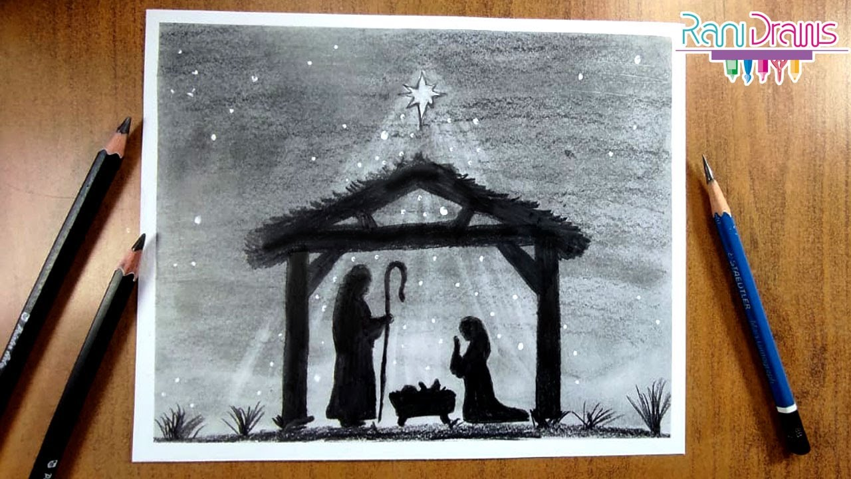

**CATÁLOGO: ROPA PARA HISTORIAS HEBREAS E HISTORIAS NAVIDEÑAS**

1. **Disfraz de Hebreo con Borreguillo para niño**

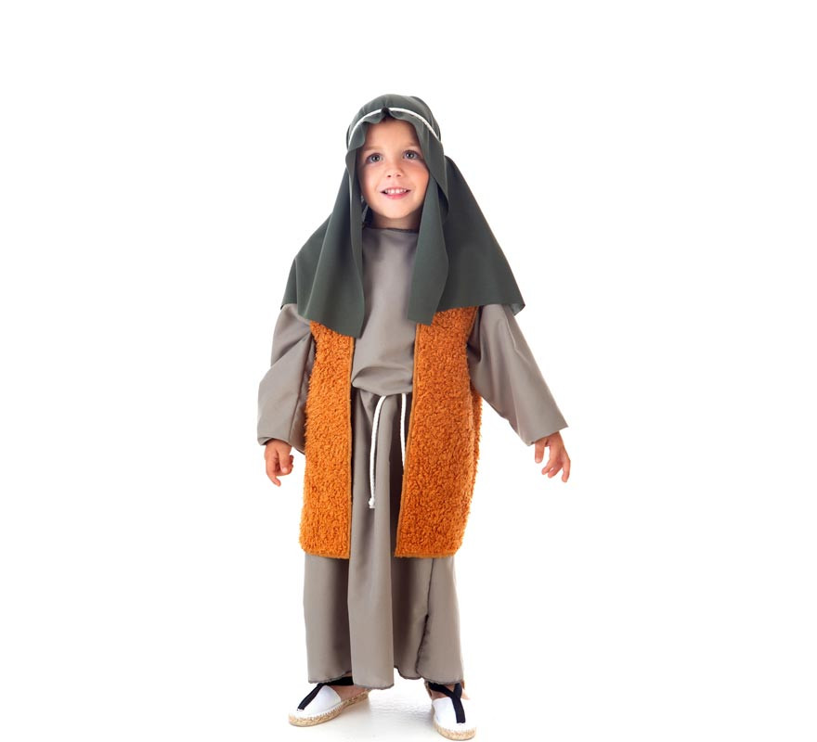

**Incluye**: Túnica, Chaleco, Cordones y Pañuelo  
**No Incluye**: Calzado

**Material:** 100% poliéster

Disfraz de Hebreo o San José con Borreguillo para niño. Incluye Túnica, Chaleco, Cordones y Pañuelo. No incluye Calzado

1. **Disfraz de Hebreo Marrón y San José para hombre**

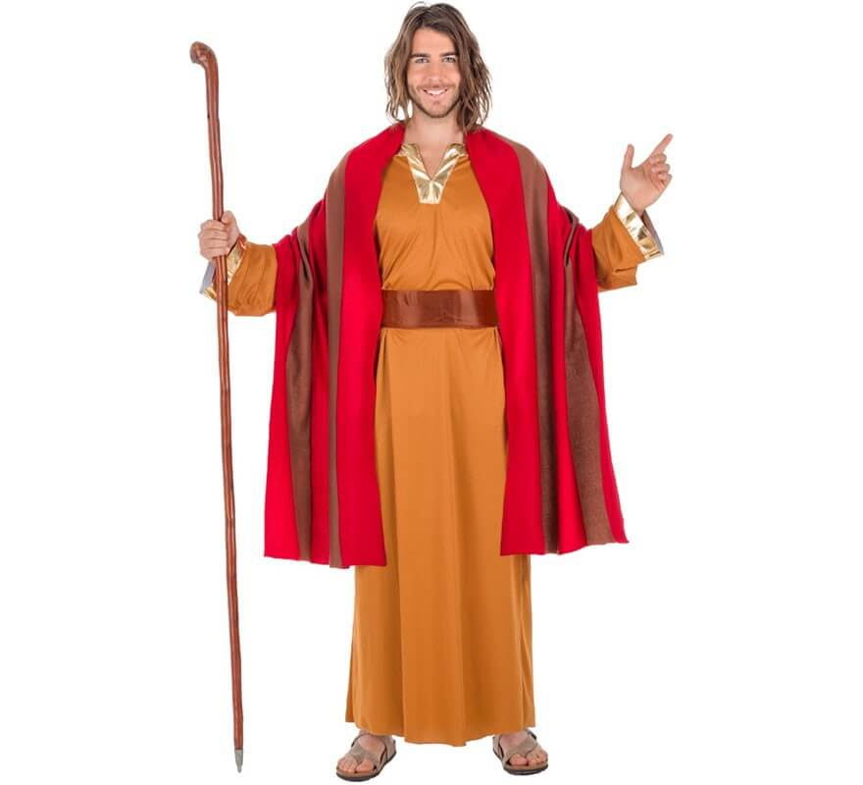

**Incluye**: Túnica, Manto y Fajín  
**No Incluye**: Peluca, Bastón ni Calzado

**Material:** 100% poliéster

Disfraz de Hebreo Marrón y San José para hombre. Incluye túnica, manto y fajín. No incluye peluca, bastón ni calzado. Ideal para la época de Navidad.

1. **Disfraz de Estrella de Navidad para niños**

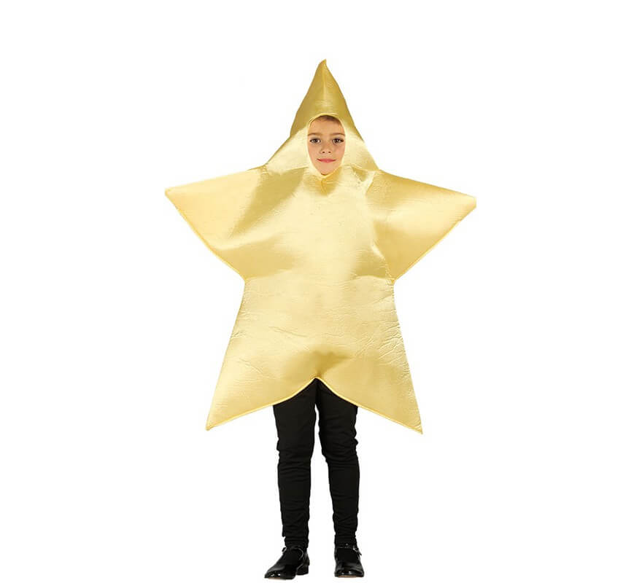

**Incluye**: Tabardo de Estrella

**No Incluye**: Pantalón ni Calzado

**Material:** 100% poliéster

Disfraz de Estrella de Navidad para niños. Incluye Tabardo de estrella. No incluye Pantalón ni calzado. Perfecto para la época de Navidad.

1. **Disfraz de Virgen María para mujer**



**Incluye**: Tocado, Túnica con Capa y Cinturón  
**No Incluye**: Calzado

**Material:** 100% poliéster

Disfraz de Virgen María para mujer. Incluye tocado, túnica con capa y cinturón. No incluye calzado.